Projet Java

30/11/2018

Nathan PIRE

# Le diagramme de classe

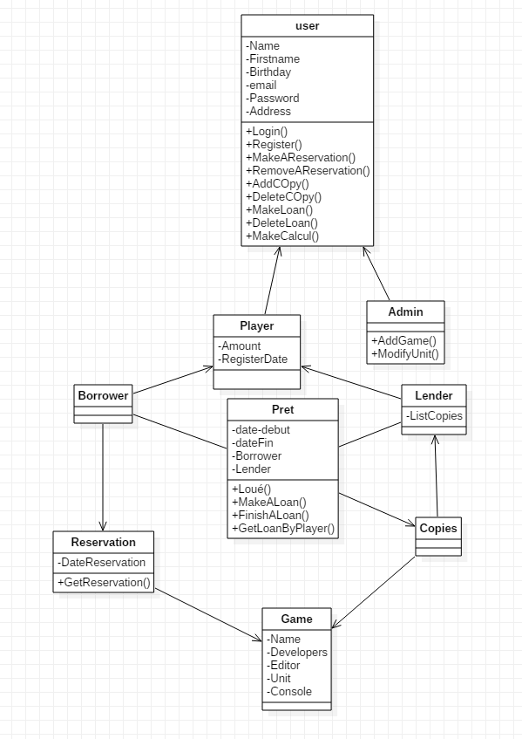

## User:

Login() => Permet de se connecter

Register() => Permet de créer un utilisateur

MakeAReservation() => Permet à l’utilisateur de faire une réservation

RemoveAReservation() =>Permet à l’utilisateur d’annuler une réservation

AddACopy() => Permet à l’utilisateur d’ajouter un exemplaire d’un jeu

DeleteACopy() => Permet à l’utilisateur de supprimer un exemplaire d’un jeu

MakeALoan() => Permet à l’utilisateur de louer un exemplaire d’un jeu

DeleteALoan() => permet à l’utilisateur de clôturer sa location de son exemplaire d’un jeu

MakeCalcul() => permet de calculer les points de l’utilisateur

## Admin :

AddGame() => permet à l’admin d’ajouter un jeu

ModifyUnit() => permet à l’admin de modifier le coût de chaque jeu

## Réservation

GetReservation() => permet de retourner une réservation par rapport au critère bien spécifique pour faire une location

## Prêt :

Loué() => Permet de voir si la location est toujours en cours

MakeALoan() => Permet de créer une location

FinishALOan() => Permet de terminer une location

GetLoanByPlayer() => Permet de retourner les locations par rapport à l’utilisateur

# Use Case

## Loueur:

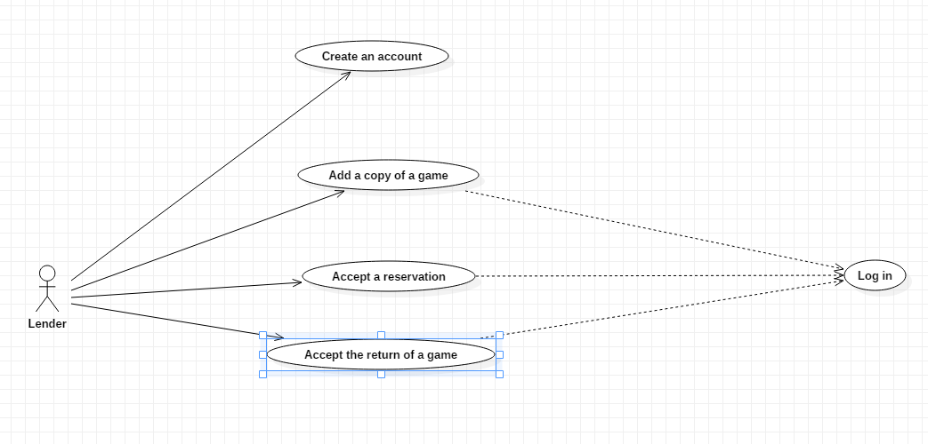

Le loueur peut se créer un compte. Il peut aussi ajouter un exemplaire d’un jeu. Accepter une réservation et accepter le retour d’un jeu.

## Locataire :

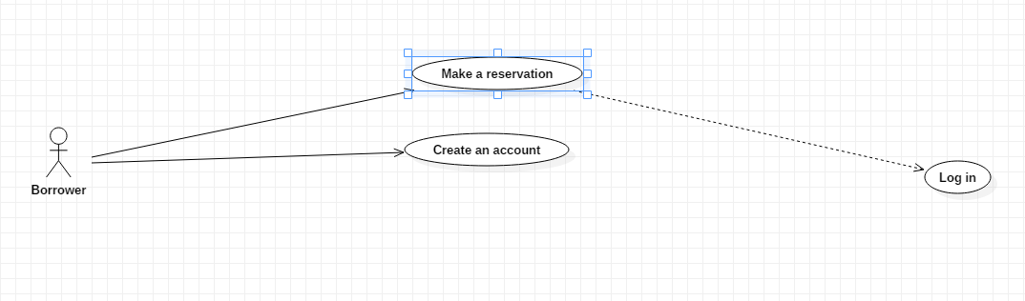

Le locataire peut créer un compte et faire une réservation si il a encore assez de points.

## Administrateur :

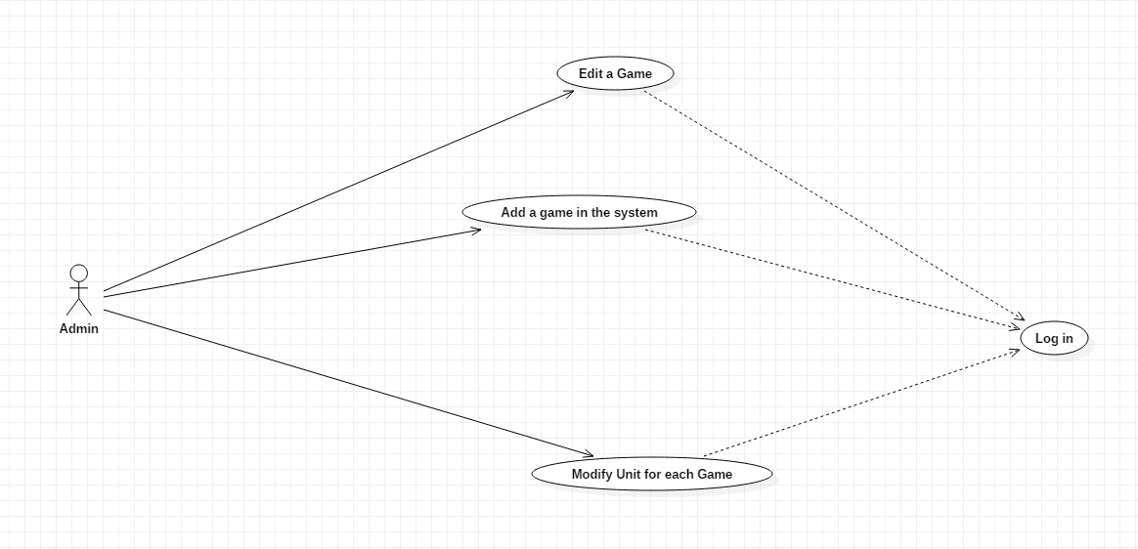

L’administrateur peut editer un jeu, ajouter un jeu et modifier les coûts d’un jeu.

# Diagramme de séquence :

## Création d’un compte sans soucis

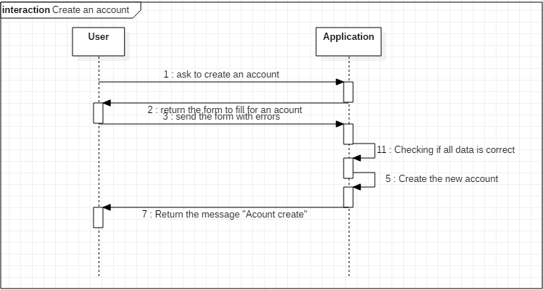

## Création d’un compte avec soucis

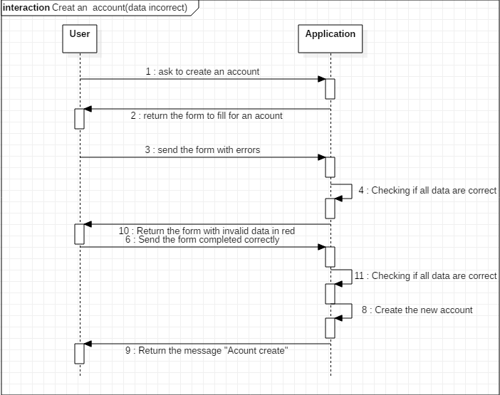

## Création d’une réservation

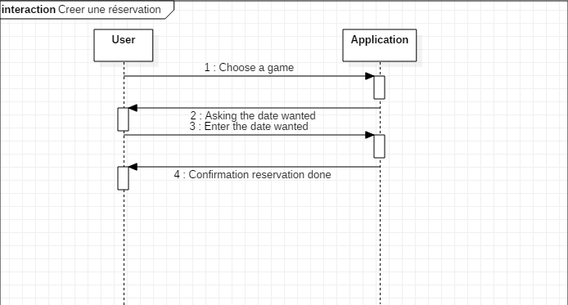

# Identifiants :

Compte Admin => [nathan.pire@hotmail.com](mailto:nathan.pire@hotmail.com) mdp => salut1

Compte normal => [mathias.pire@gmail.com](mailto:mathias.pire@gmail.com) mdp => salut

Il est bien sûr possible de faire autant de compte normal que voulu